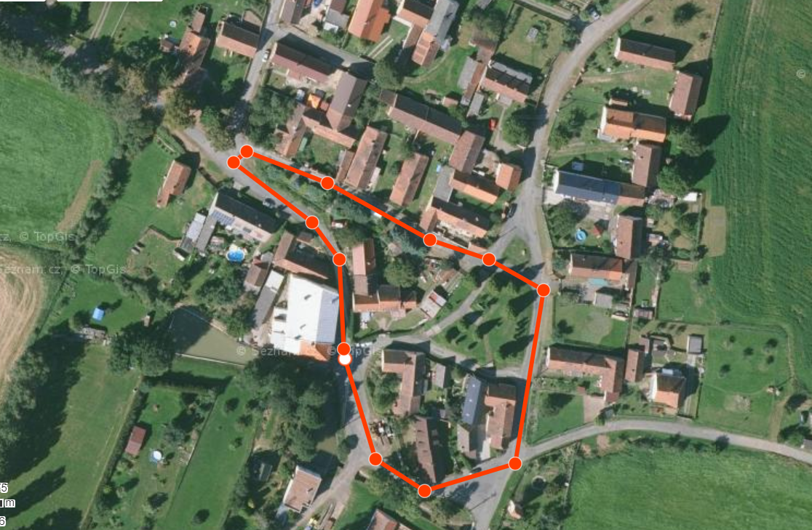
Trasa závodu která bude uzavřena 11.6. 2022. od 16:00 do 11.6.2022. 17:00 hodin

